Wałbrzych, dnia 18.01.2016 r.
OR.272.1.5.2016

Do wszystkich Wykonawców

Dotyczy: przetargu nieograniczonego na zadanie pn. Poprawa bezpieczeństwa ruchu drogowego – montaż barier energochłonnych na drogach powiatowych Powiatu Wałbrzyskiego

W związku z zapytaniem z dnia 15.01.2016 r. (data odebrania przez Zamawiającego 18.01.2016 r.) następującej treści:
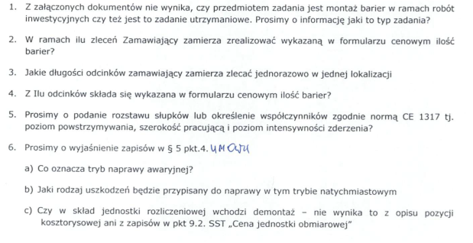
Starostwo Powiatowe w Wałbrzychu działając na podstawie art. 38 ust. 1 i 2 oraz 4 ustawy z dnia 29 stycznia 2004 r. Prawo zamówień publicznych (tekst jednolity Dz. U. z 2015 r. poz. 2164) wyjaśnia:
Ad. 1
Przedmiotem zadania jest montaż barier energochłonnych w ramach zadania inwestycyjnego.
Ad. 2
Zamawiający zamierza zlecić jednorazowo montaż barier na drogach powiatowych Powiatu Wałbrzyskiego.
Ad. 3 i 4
Przewidywane odcinki do montażu barier będą wskazane na długości od 40 mb do 60 mb.
Ad. 5
Rozstaw słupków co 4 mb. Zakończenia barier należy wykonać poprzez montaż łącznikiem ukośnym i elementem czołowym (tzw. barani róg).
Ad. 6
Zakres montażu barier SP-05 obejmuje tylko i wyłącznie montaż nowych elementów (bariera, słupek, łącznik ukośny tzw. barani róg).
Wykreśla się § 5 ust. 4 i 5 z projektu umowy.

